**Комплект оценочных материалов по дисциплине**

**«Электрический транспорт»**

### Задания закрытого типа

#### Задания закрытого типа на выбор правильного ответа

1. Выберите один правильный ответ

Какие системы питания переменного тока применяются на железных дорогах?

А) однофазные 25 кВ

Б) трехфазные 25 кВ 

В) однофазные 3 кВ

Г) трехфазные 12 кВ

Правильный ответ: А

Компетенции (индикаторы): ПК-4 (ПК-4.4)

2. Выберите один правильный ответ

Какие системы питания постоянного тока применяются на железных дорогах?

А) 25 кВ

Б) 750 В

В) 3 и 12 кВ

Г) 1 кВ

Правильный ответ: В

Компетенции (индикаторы): ПК-4 (ПК-4.4)

3. Выберите один правильный ответ

Что произойдет с тормозным усилием при расположении тормозных колодок ниже оси колесных пар электровоза?

А) увеличится

Б) не изменится

В) уменьшится

Г) сначала увеличится, затем уменьшится

Правильный ответ: В

Компетенции (индикаторы): ПК-4 (ПК-4.4)

4. Выберите один правильный ответ

При увеличении диаметров колес колесных пар электровоза, при одинаковом значении момента на их осях, как изменится сила тяги электровоза?

А) увеличится

Б) не изменится

В) уменьшится

Г) станет неустойчивой  

Правильный ответ: А

Компетенции (индикаторы): ПК-4 (ПК-4.4)

#### Задания закрытого типа на установление соответствия

1. Установите правильное соответствие. Каждому элементу левого столбца соответствует только один элемент правого столбца.

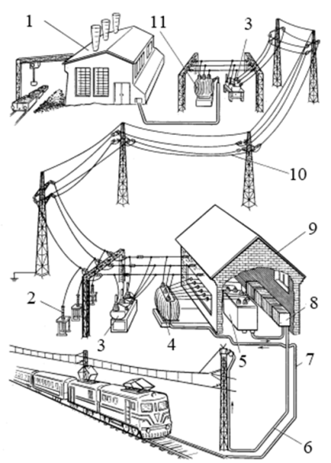Участок электрифицированной железной дороги (рис.) включает элементы

|  |  |  |  |
| --- | --- | --- | --- |
|  | Элемент участка |  | Позиция по рисунку |
| 1) | высоковольтный выключатель | А) | 1 |
| 2) | тяговая подстанция | Б) | 3 |
| 3) | тяговый трансформатор | В) | 11 |
| 4) | повышающий трансформатор | Г) | 9 |

|  |  |  |  |
| --- | --- | --- | --- |
| 1 | 2 | 3 | 4 |
| Б | Г | Д | В |

Правильный ответ:

Компетенции (индикаторы): ПК-4 (ПК-4.4)

2.Установите правильное соответствие. Каждому элементу левого столбца соответствует только один элемент правого столбца.

Участок электрифицированной железной дороги (рис.) включает элементы

|  |  |  |  |
| --- | --- | --- | --- |
|  | Элемент участка |  | Позиция по рисунку |
| 1) | разрядник | А) | 8 |
| 2) | выпрямитель | Б) | 1 |
| 3) | блок быстродействующих выключателей и разъединителей | В) | 2 |
| 4) | электростанция | Г) | 5 |

Правильный ответ:

|  |  |  |  |
| --- | --- | --- | --- |
| 1 | 2 | 3 | 4 |
| В | Г | А | Б |

Компетенции (индикаторы): ПК-4 (ПК-4.4)

3. Установите правильное соответствие. Каждому элементу левого столбца соответствует только один элемент правого столбца.

Тяговый электродвигатель постоянного тока

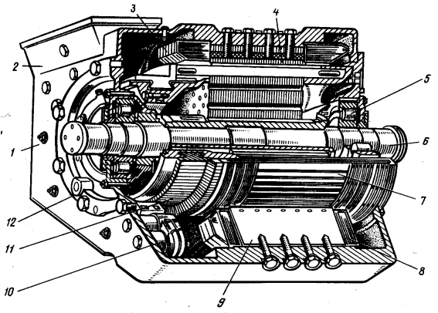

|  |  |  |  |
| --- | --- | --- | --- |
|  | Элемент |  | Позиция по рисунку |
| 1) | коллектор | А) | 12 |
| 2) | катушки обмотки возбуждения | Б) | 4, 9 |
| 3) | сердечники главных полюсов | В) | 7 |
| 4) | сердечник якоря | Г) | 3, 8 |
| 5) | Подшипниковые щиты | Д) | 11 |

Правильный ответ:

|  |  |  |  |  |
| --- | --- | --- | --- | --- |
| 1 | 2 | 3 | 4 | 5 |
| Д | Г | Б | В | А |

Компетенции (индикаторы): ПК-4 (ПК-4.4)

4. Установите правильное соответствие. Каждому элементу левого столбца соответствует только один элемент правого столбца.

Тяговый электродвигатель постоянного тока

|  |  |  |  |
| --- | --- | --- | --- |
|  | Элемент |  | Позиция по рисунку |
| 1) | остов | А) | 10 |
| 2) | патрубок | Б) | 1 |
| 3) | роликовые подшипники | В) | 6 |
| 4) | щеткодержатели | Г) | 2 |
| 5) | вал | Д) | 5 |

Правильный ответ:

|  |  |  |  |  |
| --- | --- | --- | --- | --- |
| 1 | 2 | 3 | 4 | 5 |
| Б | Г | Д | А | В |

Компетенции (индикаторы): ПК-4 (ПК-4.4)

#### Задания закрытого типа на установление правильной последовательности

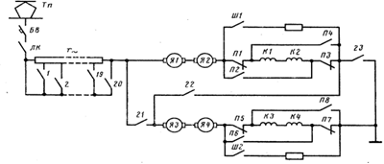1. Расположите элементы упрощенной электрической схемы силовой цепи электрического подвижного состава постоянного тока: якорные обмотки; обмотки возбуждения; токоприемник; линейный контактор; пусковой резистор в порядке возрастания:

А) *К*1– *К*4

Б) *Я*1– *Я*4

В) *ЛК*

Г) *r*

*Д) Тп*

Правильный ответ: Б, А, Д, Г

Компетенции (индикаторы): ПК-4 (ПК-4.4)

1. Для системы тяги постоянного тока, предусматривающей преобразование его в переменный, расположите в порядке возрастания установленные элементы для питания электровоза:

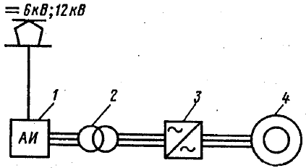А) асинхронный тяговый двигатель

Б) преобразователь однофазного тока в многофазный

В) трансформатор

Г)автономный инвертор

Правильный ответ: В, Г, А, Б

Компетенции (индикаторы): ПК-4 (ПК-4.4)

2. Укажите последовательность пути преобразования вращающего момента в силу тяги электровоза:

А) тяговый редуктор

Б) выходной вал тягового электродвигателя

В) рельс

Г)колесная пара

Правильный ответ: Б, А, Г, В

Компетенции (индикаторы): ПК-4 (ПК-4.4)

3. Укажите последовательность передачи силы тяги от колесных пар электровоза к автосцепке:

А) шкворневой узел

Б) рама тележки

В) автосцепка

Г)колесная пара

Д) кузов тепловоза

Е) буксовый узел

Правильный ответ: Г, Е, Б, А, В

Компетенции (индикаторы): ПК-4 (ПК-4.4)

### Задания открытого типа

#### Задания открытого типа на дополнение

1. Напишите пропущенное слово (словосочетание).

____________________ своего источника энергии не имеет: он получает электрическую энергию через контактную сеть от стационарных источников — электростанций и преобразует ее в механическую работу с помощью тяговых электродвигателей.

Правильный ответ: электровоз.

Компетенции (индикаторы): ПК-4 (ПК-4.4)

2. Напишите пропущенное слово (словосочетание).

___________________ – это управляемая движущая сила, создаваемая двигателями тяговой передачи локомотива во взаимодействиях с рельсами и приложенная к ободу движущих колес в направлении движения поезда.

Правильный ответ: сила тяги локомотива.

Компетенции (индикаторы): ПК-4 (ПК-4.4)

3. Напишите пропущенное слово (словосочетание).

________________ –совокупность всех неуправляемых сил, возникающих в процессе движения, приведенных к ободу колес поезда и направленных против движения.

Правильный ответ: сила сопротивления.

Компетенции (индикаторы): ПК-4 (ПК-4.4)

4. Напишите пропущенное слово (словосочетание).

_________________ – совокупность управляемых сил, создаваемых тормозными средствами поезда во взаимодействии с рельсами и приложенных к ободам колес в направлении, противоположном движению.

Правильный ответ: тормозная сила.

Компетенции (индикаторы): ПК-4 (ПК-4.4)

5. Напишите пропущенное слово (словосочетание).

_____________ – электромеханическое устройство, преобразующее электрическую энергию в механическую вращательную.

Правильный ответ: электрический двигатель.

Компетенции (индикаторы): ПК-4 (ПК-4.4)

#### Задания открытого типа с кратким свободным ответом

1. Электровоз с осевой формулой 3о-3о, двигался с постоянной скоростью и сопротивление движению поезда уменьшилось на 1%; Его скорость увеличится в … раз *(Ответ запишите в виде числа)*

Правильный ответ: 1,1.

Компетенции (индикаторы): ПК 4 (ПК 4.4)

2. Электровоз с осевой формулой 3о-3о, двигался с постоянной скоростью и сопротивление движению поезда уменьшилось на 1%; Он продолжит движение с ускорением … м/ $с^{2}$. *(Ответ запишите в виде числа)*

Правильный ответ: 1,1.

Компетенции (индикаторы): ПК 4 (ПК 4.4)

#### Задания открытого типа с развернутым ответом

1. Решить задачу, используя методы дифференциального исчисления:

Приведите методику предварительного расчета основных параметров передачи мощности одной секции 8-осного электровоза постоянного тока при параллельном соединении тяговых электродвигателей:

Привести расширенное решение.

Время выполнения – 10 мин.

Ожидаемый результат:

1. Расчётная номинальная мощность, *Рn*, (*кВт*):

,

где *Р2n* –мощность электровоза на валах электродвигателей;

*ηtdn* – номинальное КПД тягового электродвигателя;

2. Мощность электровоза, с учётом мощности, затраченной на вспомогательное оборудование, *Рel*, (*кВт*):

,

где *РVS* – мощность вспомогательного оборудования.

3. Расчётная потребляемая мощность на валу ТЭД, *Р1tdr* (*кВт*):

,

где *m* – число ТЭД, *m*=8 *шт.*

4. Расчётная потребляемая мощность на валу ТЭД, с учётом КПД тягового электродвигателя, *Р2tdr* (*кВт*):

.

5. Расчётный КПД передачи, *ηрr*, (*о.е*):

,

где *ηz* – КПД зубчатого редуктора.

6. Расчётная касательная сила тяги, *Fкr*, (*кН*):

,

где *МС* – сцепная масса электровоза, *МС*=192 *т*;

*ψкr* – расчетный коэффициент тяги, *ψкr*=0,21 о.е.

7. Расчетная скорость движения электровоза *Vкr*, (*км/ч*):

,

8. Расчётная сила тяги при трогании с места, *Fкtrr*, (*кН*):

.

9. Пусковой момент ТЭД при трогании, *Мtr*, (*кН∙м*):

,

где *Dk* – диаметр колеса по кругу катания;

*μz* – передаточное отношение тягового зубчатого редуктора.

10. Расчётная частота вращения якоря ТЭД, *ntdr*, (*об/мин*):

.

11. Максимальная частота вращения якоря ТЭД, *nmax*, (*об/мин*):

,

где *Vk* – конструкционная скорость.

12. Касательная мощность ТЭД в продолжительном режиме, *Pкr*, (*кВт*):

.

13. Расчётный пусковой момент ТЭД, *Мtdr*, (*кН∙м*):

.

14. Расчётный КПД электровоза с учётом мощности затраченной на вспомогательное оборудование, *ηprel*, (*о.е*):

.

Критерии оценивания:

– понимание структурной схемы электрической передачи мощности электровоза;

– понимание сущности выражений для параметров составных элементов структурной схемы электрической передачи мощности электровоза.

Компетенции (индикаторы): ПК-4 (ПК-4.4)